PERSONAL.
  - Mecánico.
  - Mecánico Electricista.

EQUIPOS DE PROTECCIÓN PERSONAL.
  - Protector de cabeza con barbiquejo
  - Lentes de seguridad
  - Traje tipo “c” – tyvek
  - Protectores auditivos tipo tapón u orejera
  - Respirador de media cara con filtros para partículas (P-100)
  - Mameluco con cintas reflectivas
  - Guantes de nitrilo y/o badana
  - Botas de jebe con punta de acero
  - Correa portalámpara
  - Lampara minera

EQUIPO / HERRAMIENTAS / MATERIALES.
EQUIPO | HERRAMIENTA | MATERIAL
- Robot. | - Juego de llaves mixtas.  - Juego de llaves francesas.  - Palancas.  - Juego de dados completos.  - Juego de destornilladores  - Juego de alicates.  - Juego de llave stilson.  - Llave francesa  - Tarjeta y candado de  Bloqueo (lock out y tag out). | - Trapo industrial.  - Aceite.  - Tacos de seguridad.  - Conos de seguridad.  - Kit antiderrame.  - Bandeja metálica.

PROCEDIMIENTO.
  - Realizar las herramientas de gestión: Recibir la orden escrita de parte del supervisor de turno, llenar el IPERC con los peligros, controles y riesgos de la tarea a realizar. Contar con las firmas correspondientes.
  - Verificar las condiciones del área de trabajo: Realizar una inspección visual del área de trabajo, no debería haber materiales ni equipos que obstaculicen el libre tránsito del personal.
  - Inspeccionar las herramientas, materiales y EPP’s: Se verifica el buen estado de las herramientas y contar con la cinta del trimestre, que no estén desgastadas o tengan fisuras; los materiales deben estar en buen estado; contar con los EPP’s específicos para la tarea y hacer uso de bandejas y tapones.
  - Posicionamiento y bloqueo de equipo: Posicionar el equipo en una zona plana para el cambio de componentes, bajar las gatas para tener una buena estabilidad de equipos, colocar el brazo de robot a un metro del suelo. Una vez que el equipo se encuentre posicionado, se procederá a bloquear el equipo (colocar lock out y tag out) e inmovilizar el equipo con conos, tacos y letreros de seguridad en la cabina y bloqueo del área de trabajo
  - Cambio de componentes del brazo de robot: Para realizar el cambio de componentes del brazo de robot, se siguen los siguientes pasos:
- Desmontaje de componentes del brazo de robot:
- Inspección del brazo para verificar desgaste de componentes y mangueras.
- Colocar una bandeja metaliza para evitar algún derrame.
- Aflojar los pernos de los componentes dañados y conectores de la manguera.
- Retirar los componentes dañados y mangueras.
- Colocar en un lugar seguro y estable.
- Montaje de componentes del brazo de robot nuevo:
- Limpiar los conectores y base de los componentes con trapos.
- Cambiar los componentes dañados y manguera.
- Ajustar los pernos de los componentes y conectores de la manguera
  - Desbloqueo de equipo: Finalizado todo el proceso de componentes del brazo de robot, se procede a desbloquear el equipo (lock out y tag out, tacos y cono de seguridad) para iniciar la prueba de funcionamiento.
  - Prueba de funcionamiento: Arrancar el equipo y evaluar las pruebas de funcionamiento.
  - Orden y limpieza: Realizar el orden y limpieza del área donde se realizó la reparación, todos los residuos se clasificarán según el código de colores.
  - Reporte de equipo e informe: Realizar el llenado de reporte e informe del mantenimiento preventivo culminado.

RESTRICCIONES.
  - Prohibido iniciar los trabajos sin contar con la orden de trabajo (OT) y herramientas de gestión debidamente firmadas.
  - Prohibido iniciar el trabajo si no se cuenta con los EPP’s específicos y/o deteriorados.
  - Prohibido iniciar los trabajos si el personal no cuenta con su autorización actualizada y este capacitado.
  - Prohibido iniciar los trabajos si el equipo no se encuentra debidamente bloqueado (lock out y tag out, tacos, conos y aviso de reparación en la cabina).
  - Prohibido iniciar los trabajos si no se cuenta con los repuestos adecuados para el cambio de componentes.
  - Queda prohibido dejar la llave de contacto en los equipos.
PREPARADO POR | REVISADO POR | REVISADO POR | APROBADO POR
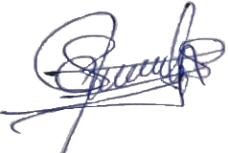 | 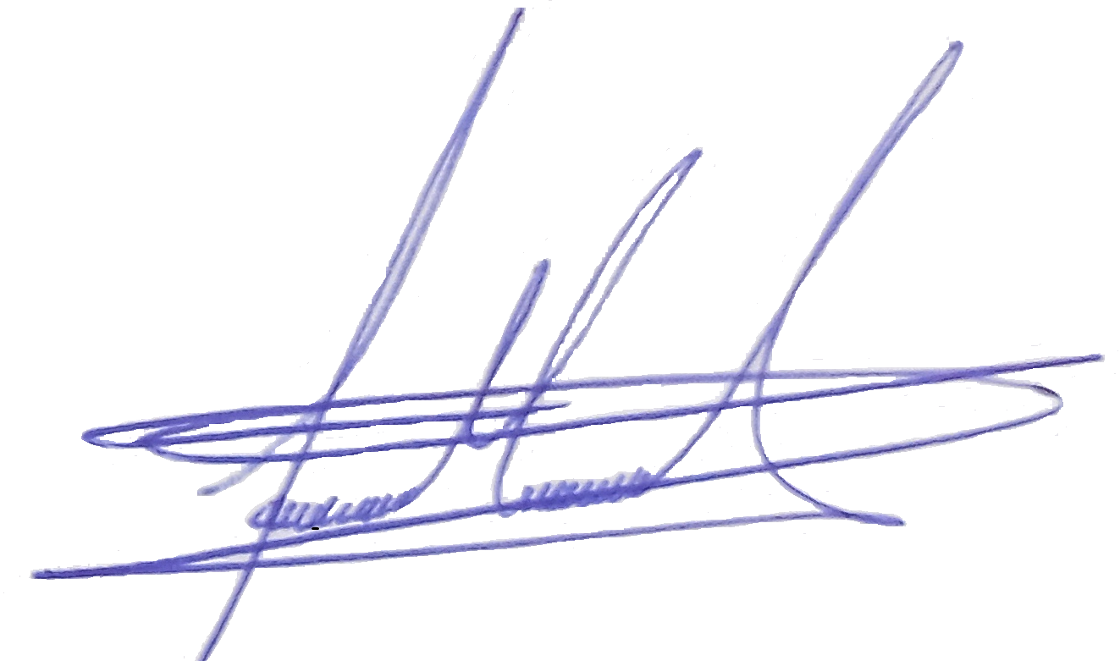 |  | 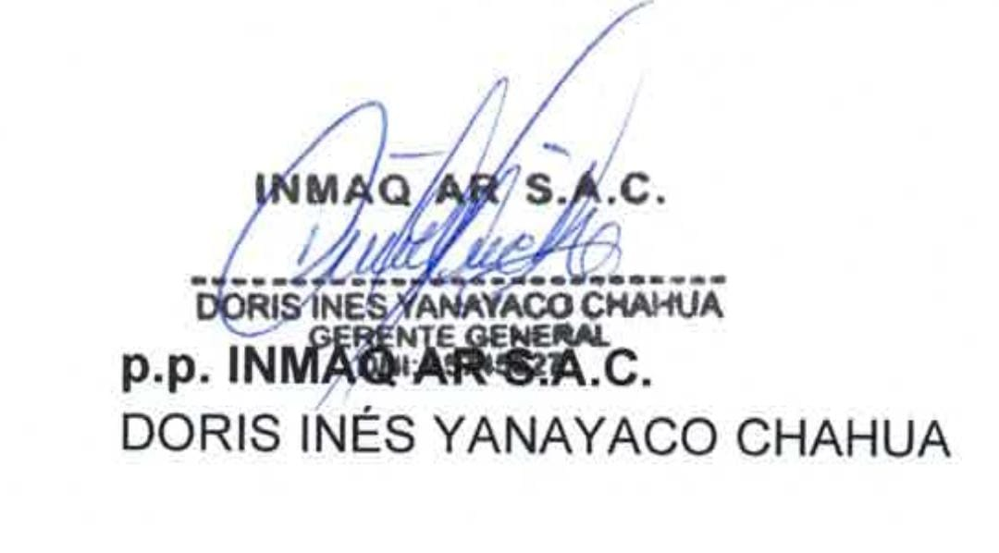
Técnico de Mantenimiento  Tec. Zavala Flores Rolando | Ing. De Seguridad  Ing. Polo Chacon Rober | Residente  Ing. Polo Chacón Rober | Gerente General  DORIS YANAYACO CHAHUA
Fecha de Elaboración: 18/12/2022 | Fecha de Revisión: 19/12/2022 | Fecha de Revisión: 19/12/2022 | Fecha de Aprobación: 20/12/2022

